**Piosenka „Małe czerwone jabłuszko”**

Małe czerwone jabłuszko

tańczy dziś pod drzewem z gruszką.

Ref. Za rączki się trzymają

i w koło obracają (x2)

Małe czerwone jabłuszko

tańczy dziś pod drzewem z gruszką

Ref. Jabłuszko podskakuje

a gruszka przytupuje (x2)

Małe czerwone jabłuszko

tańczy dziś pod drzewem z gruszką

Ref. W rączki klaszcze jabłuszko

razem z dojrzałą gruszką (x2)

Małe czerwone jabłuszko

tańczy dziś pod drzewem z gruszką

Ref. Biegną sobie dokoła,

jabłuszko gruszkę woła (x2)

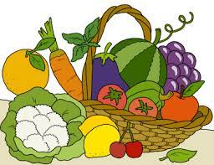

**Wiersz:  "Koszyk z warzywami"**

W jesiennym koszyku rozsiadła się dynia:

Krzyknęła pietruszka: „Cóż pani wyczynia?

Proszę się przesunąć, miejsca zrobić trochę,

bo ja tutaj również usiąść mam ochotę”.

Czerwony pomidor pietruszce przyganił:

„Pani taka chuda, postać może pani”.

Sam przycupnął z boku, a obok marchewka.

Burak też się wcisnął oraz kalarepka.

Dołączył ogórek i ziemniaków para.

Na koniec cebula przyszła i wyznała:

„Choć ciasno, to dobrze tu posiedzieć z wami”.

I zanim skończyła, zalali się łzami.

**Autor: N. Łasocha**